Депутаты Законодательного Собрания VII созыва
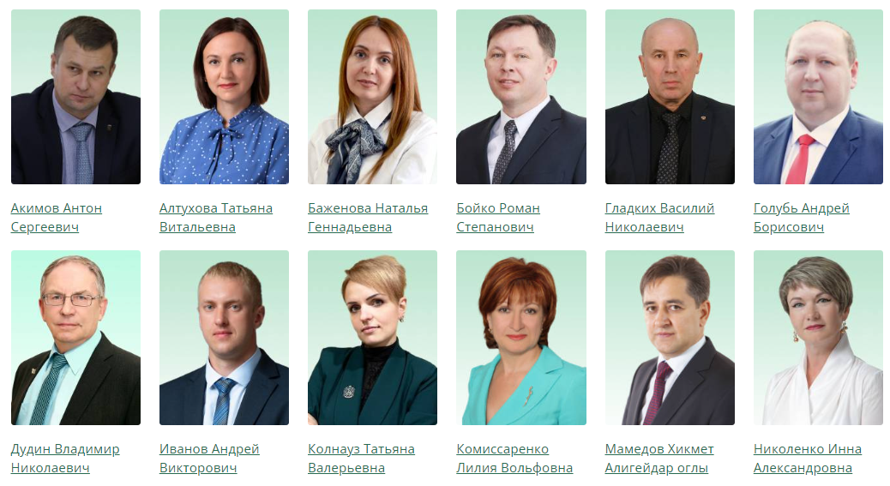
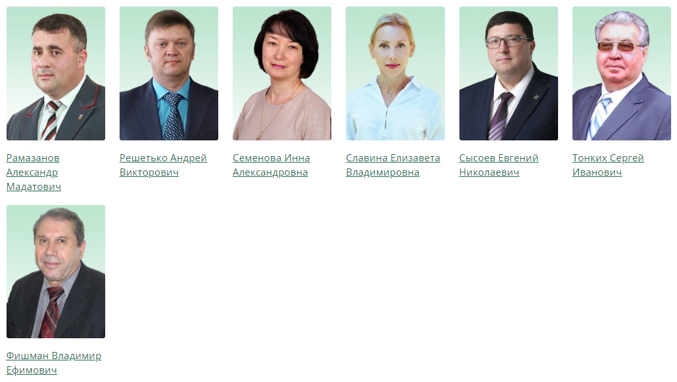

Акимов Антон Сергеевич
Избран по Биробиджанскому одномандатному округу № 8. Выдвинут региональным отделением политической партии «Единая Россия».

Родился 30 января 1983 года в п. Бира Облученского района Еврейской автономной области.
Образование высшее.
В 2005 году окончил Биробиджанский государственный педагогический институт по специальности «социальная педагогика», в 2012 году – Хабаровскую государственную академию экономики и права по специальности «юриспруденция».
Трудовую деятельность начал в школе-интернате поселка Бира, затем работал в детском доме № 2 в Биробиджане.
В 2006 году был призван на срочную воинскую службу, проходил ее в пограничных войсках.
С 2007 служил в Биробиджанской таможне. В 2017 году ушел в отставку в звании капитана. В том же году организовал консалтинговую компанию, предоставляющую юридические услуги, преимущественно в области международного права. Возглавлял ее до 2020 года.
С мая 2020 года по сентябрь 2021 года занимал должность руководителя регионального исполнительного комитета политической партии «Единая Россия» в Еврейской автономной области.
Являлся организатором распространения на территории области проекта «Самбо – в школу».
С сентября 2021 года по настоящее время — заместитель председателя Законодательного Собрания ЕАО.
Женат, воспитывает двух сыновей и дочь.
Место работы: Законодательное Собрание ЕАО.
Руководитель фракции «Единая Россия».

Алтухова Татьяна Витальевна
Избрана по Смидовичскому одномандатному избирательному округу № 9. Выдвинута региональным отделением политической партии «Единая Россия».

Родилась 11 января 1975 года в п. Смидович Еврейской автономной области.
Образование высшее.
В 1996 году окончила областной колледж культуры по специальности «социально-культурная деятельность и народно-художественное творчество». В 2002 году – Хабаровский государственный институт искусств и культуры по специальности «народное художественное творчество». Получила квалификацию «преподаватель, художественный руководитель эстрадного оркестра, ансамбля».
С 1996 года работает преподавателем духовых инструментов в детской школе искусств в п. Смидович. В 2015 году была назначена директором этого учреждения. Совмещает руководящую работу с преподавательской деятельностью.
С 2014 по 2019 год являлась депутатом Собрания Смидовичского муниципального района.
Имеет почетное звание «Заслуженный наставник молодежи Еврейской автономной области» и другие награды.
Замужем, воспитывает дочь.
Место работы: детская школа искусств в п. Смидович.
Член комитета по законодательству, местному самоуправлению и регламенту.
Член фракции «Единая Россия».

Баженова Наталья Геннадьевна
Избрана по единому избирательному округу по списку регионального отделения политической партии «ЕДИНАЯ РОССИЯ»
Родилась 1 ноября 1969 года в с. Лазо Дальнереченского района Приморского края.
Образование высшее. Ученая степень – кандидат педагогических наук. В 1992 году окончила с отличием Хабаровский государственный педагогический институт по специальности «Математика и физика». В 2000 году защитила кандидатскую диссертацию по специальности «Общая педагогика, история педагогики и образования». В 2013 году получила диплом магистра по направлению «Менеджмент».
С 1992 года по 1996 год – учитель математики в школе-лицее № 3 с углубленным изучением отдельных предметов в Биробиджане.
В 1995 году — преподаватель математических дисциплин на кафедре математики (по совместительству) в Биробиджанском государственном педагогическом институте (в настоящее время – Приамурский государственный университет имени Шолом-Алейхема).
С 1996 по 1999 годы – аспирант кафедры педагогики Биробиджанского государственного педагогического института.
Во время обучения в аспирантуре – преподаватель кафедры математики в Биробиджанском государственном педагогическом институте.
С 1999 года – старший преподаватель кафедры математики в штате Биробиджанского государственного педагогического института. С 2000 года по 2004 год – ответственный секретарь приемной комиссии; с 2000 года – заместитель декана по воспитательной работе факультета математики и информатики.
С 2003 года – заведующая кафедрой общей математики и методики преподавания, проректор по внеучебной работе. С 2006 года — проректор по учебной работе. С 2011 года – первый проректор по учебной работе. С 2008 по 2010 и с 2012 по 2014 годы параллельно проректор по внеучебной работе.
С июня 2014 года по июнь 2015 года исполняла обязанности ректора Приамурского государственного университета имени Шолом-Алейхема.
С июля 2015 года — ректор Приамурского государственного университета имени Шолом-Алейхема.
Эксперт Рособрнадзора в области проведения государственной аккредитации образовательного учреждения и научной организаций; эксперт Рособрнадзора по государственному контролю за соблюдением законодательства Российской Федерации об образовании; контролю за соблюдением лицензионных требований и условий; государственному контролю качества образования.
Депутат Законодательного Собрания ЕАО VI созыва.
Замужем, имеет сына.
Председатель комитета по бюджету и экономической политике.
Член фракции «Единая Россия».
Награждена:
в 2003 году — Благодарностью Министерства образования Российской Федерации,
в 2004 году – Почётной грамотой Министерства образования Российской Федерации,
в 2007 году – нагрудным знаком «Почётный работник сферы молодежной политики Российской Федерации»;
в 2011 году удостоена почётного звания «Почётный работник высшего профессионального образования Российской Федерации».
Место работы: Приамурский государственный университет имени Шолом-Алейхема.

Бойко Роман Степанович
Избран по Октябрьскому одномандатному округу № 6. Выдвинут региональным отделением политической партии «Единая Россия».

Родился 11 мая 1977 года в п. Пристань-Пржевальск Иссык-Кульской области, Киргизия.
Образование высшее.
В 2000 году окончил Амурскую государственную медицинскую академию по специальности «лечебное дело», в 2012 году – Российскую академию народного хозяйства и государственной службы при Президенте Российской Федерации по специальности «государственное и муниципальное управление».
В 2013 году завершил профессиональную переподготовку в институте дополнительного профессионального образования «Экстренная медицина» – ФГБУ «Всероссийский центр экстренной и радиационной медицины имени А.М. Никифорова» по специальности «организация здравоохранения и общественного здоровья».
в 2016 году прошел обучение в Академии государственной противопожарной службы МЧС России по направлению «государственное и муниципальное управление».
Трудовую деятельность начал в 2001 году врачом-интерном в Сахалинской областной больнице. Затем с 2001 по 2007 год работал хирургом в Константиновской центральной районной больнице.
В 2007 году перешел на работу в службу МЧС. До 2008 года возглавлял группу управления материального-технического обеспечения Главного управления МЧС России по Амурской области.
В 2008-2010 годах занимал должности начальника службы, начальника отдела в Главном управлении МЧС России по Хабаровскому краю. Затем до 2014 года являлся начальником службы медицинской защиты управления Дальневосточного регионального центра по делам ГО, ЧС и ликвидации последствий стихийных бедствий.
С 2014 по 2016 год – первый заместитель начальника Главного управления МЧС России по Еврейской автономной области.
С июня 2016 года до избрания в Законодательное Собрание ЕАО VII созыва – начальник Главного управления МЧС России по Еврейской автономной области.
С сентября 2021 года по настоящее время — председатель Законодательного Собрания ЕАО.
Неоднократно принимал участие в обеспечении ликвидации чрезвычайных ситуаций различного характера на территории Дальневосточного федерального округа. За период службы награжден 12 ведомственными медалями и знаками отличия, в том числе медалью «За спасение погибавших» (2014). Также имеет почетные грамоты Совета Федерации РФ, комитета Государственной Думы по региональной политике и другие награды.
Женат, воспитывает двоих детей.
Место работы: Законодательное Собрание ЕАО.
Член фракции «Единая Россия».

Гладких Василий Николаевич
Избран по единому избирательному округу по списку регионального отделения Либерально-демократической партии России (ЛДПР).
Родился 4 августа 1964 года в селе Большие Угоны Льговского района Курской области.
Образование высшее.
В 1986 году окончил Московский ордена трудового Красного Знамени институт инженеров землеустройства по специальности «землеустройство», в 2019 году – Дальневосточный институт (филиал) Всероссийского государственного университета юстиции в Хабаровске по специальности «юриспруденция».
С 1987 по 1990 год – главный инженер-землеустроитель Облученского районного агропромышленного объединения.
С 1990 по 1994 год занимал руководящие должности в комитетах по земельной реформе и земельным ресурсам Облученского района, города Биробиджана, Еврейской автономной области.
С 1994 по 2004 год руководил комитетом по земельным ресурсам и землеустройству ЕАО.
С 2004 по 2014 год являлся руководителем управлений Федерального агентства кадастра объектов недвижимости по городу Биробиджану и по ЕАО.
С 2014 по 2018 год работал в ООО «Бирземпроект» на должностях генерального, затем исполнительного директора.
В 2021 году (по сентябрь) являлся помощником депутата Государственной Думы Федерального Собрания Российской Федерации седьмого созыва по работе в Еврейской автономной области на постоянной основе.
Женат, имеет троих детей.
Место работы: Законодательное Собрание ЕАО.
Заместитель председателя комитета по социальной политике.
Член комитетов: по бюджету и экономической политике, по законодательству, местному самоуправлению и регламенту.

Голубь Андрей Борисович
Избран по Биробиджанскому одномандатному избирательному округу № 3. Выдвинут региональным отделением политической партии «Единая Россия».
Родился 30 июля 1981 года в Биробиджане.
Образование высшее. Ученая степень – кандидат педагогических наук.
В 2003 году с отличием окончил Биробиджанский государственный педагогический институт (с 2012 года — Приамурский государственный университет имени Шолом-Алейхема) по специальности «Учитель географии и экономики». В 2009 году защитил кандидатскую диссертацию по специальности «Теория и методика профессионального образования».
С 2003 по 2016 годы работал в Приамурском государственном университете им. Шолом-Алейхема.
Начинал свою трудовую деятельность специалистом по научно-исследовательской работе студентов, затем был начальником отдела научно-инновационной деятельностью управления по научно-исследовательской и инновационной деятельности вуза. В ноябре 2012 года был назначен на должность директора факультета информационных и промышленных технологий Приамурского государственного университета им. Шолом-Алейхема.
С 2009 по 2016 годы являлся депутатом городской Думы муниципального образования «Город Биробиджан».
С октября 2016 года сентябрь 2021 года — депутат Законодательного Собрания ЕАО VI созыва на постоянной основе.
В 2004 году награжден Почетной грамотой Международной академии наук педагогического образования.
Женат, воспитывает дочь.
Место работы: Законодательное Собрание ЕАО.
Председатель комитета по законодательству, местному самоуправлению и регламенту.
Член фракции «Единая Россия».

Дудин Владимир Николаевич
Избран по единому избирательному округу по списку регионального отделения политической партии «Справедливая Россия — Патриоты — За правду».
Родился 23 декабря 1955 года в г. Райчихинске Амурской области.
Образование высшее. В 1983 году окончил Хабаровский политехнический институт по специальности «Инженер-технолог деревообрабатывающей промышленности»; в 1998 году — Государственную академию государственной службы при Президенте РФ (ДВАГС) по специальности «Экономика и менеджмент»; в 2006 году — Московскую современную гуманитарную академию по специальности «Юриспруденция».
С 1985 по 1987 годы трудился в ПМК-17 треста «Биробиджанстрой» на должностях мастера, прораба, начальника участка, заместителя начальника.
С 1988 по 1992 годы работал на комбинате «Хинганолово» на должностях мастера, начальника участка, заместителя председателя ремонтно-строительного кооператива «Авангард».
С 1996 по 1997 годы — заместитель главы администрации Облученского района.
С 1999 по 2006 годы работал в мэрии города Биробиджана.
С 2008 по 2012 год — генеральный директор ООО «БИР Консалт плюс».
С 2013 по 2021 гг. — депутат Законодательного Собрания V и VI созывов на постоянной основе.
Женат, имеет дочь.
Место работы: Законодательное Собрание ЕАО.
Заместитель председателя комитета по бюджету и экономической политике; член комитетов: по социальной политике, по законодательству, местному самоуправлению и регламенту.

Иванов Андрей Викторович
Избран по Облученскому одномандатному избирательному округу № 5. Выдвинут региональным отделением политической партии «Единая Россия»
Родился 30 августа 1990 года в г. Облучье Еврейской автономной области.
Образование высшее.
В 2013 году окончил Хабаровскую государственную академию экономики и права по специальности «бухгалтерский учет, анализ и аудит в банках и других финансово-кредитных учреждениях», в 2019 году – магистратуру и в 2023 году – аспирантуру Дальневосточной государственной академии физической культуры (Хабаровск) по направлению «профессиональное образование в области физической культуры».
В 2013-2014 годах проходил срочную воинскую службу.
С 2014 по 2016 год работал в ООО «Хабаровсктранстерминал» начальником смены.
С 2016 по 2023 год работал директором МАУ «Спортивная школа» и тренером по волейболу в г. Облучье.
С 2017 года по сентябрь 2021 года являлся депутатом Собрания Облученского городского поселения.
С 2016 по 2018 год был членом молодежного правительства ЕАО. С 2018 по 2023 год – исполнительный директор общественной организации «Федерация волейбола Еврейской автономной области».
Кандидат в мастера спорта по волейболу, судья второй категории по волейболу.
Женат, воспитывает дочь.
Место работы: Законодательное Собрание ЕАО.
Председатель комитета по социальной политике.
Член фракции «Единая Россия».

Колнауз Татьяна Валерьевна
Избрана по единому избирательному округу по списку регионального отделения политической партии «Партия прямой демократии».
Родилась 8 июня 1990 года в Биробиджане.
Образование высшее.
В 2011 году окончила Биробиджанский медицинский колледж по специальности «лечебное дело», квалификация «фельдшер скорой медицинской помощи», в 2017 году – Амурскую государственную медицинскую академию (Благовещенск) по специальности «педиатрия».
В 2020 году завершила обучение в ординатуре Амурской государственной медицинской академии по специальности «судебно-медицинская экспертиза».
С 2021 года обучается на юридическом факультете Приамурского государственного университета имени Шолом-Алейхема (Биробиджан).
С 2014 по 2017 год – фельдшер станции скорой медицинской помощи в Благовещенске.
С 2017 по 2019 год – врач-педиатр участковый в поликлинике детской областной больницы в Биробиджане.
С 2019 года по настоящее время работает врачом – судебно-медицинским экспертом в областном Бюро судебно-медицинской экспертизы.
Замужем.
Место работы: бюро судебно-медицинской экспертизы ЕАО.
Член комитетов: по бюджету и экономической политике, по социальной политике, по законодательству, местному самоуправлению и регламенту.

Комиссаренко Лилия Вольфовна
Избрана по Биробиджанскому одномандатному избирательному округу № 1. Выдвинута региональным отделением политической партии «Единая Россия».
Родилась 10 января 1967 года в городе Биробиджане Еврейской автономной области.
Образование высшее. В 1990 году с отличием окончила Хабаровский государственный педагогический институт по специальности «Учитель биологии и химии». В 2011 году с отличием окончила Хабаровскую государственную академию экономики и права по специальности «Государственное и муниципальное управление».
С 1990 по 2001 годы – учитель химии средней общеобразовательной школы № 3 города Биробиджана.
С 2001 по 2009 годы – директор средней общеобразовательной школы № 2 с изучением языков и культуры еврейского народа в городе Биробиджане.
С 2009 года по настоящее время – директор Биробиджанского лицея № 23 с этнокультурным (еврейским) компонентом (ранее — средняя общеобразовательная школа № 23 с углубленным изучением отдельных предметов, языков и культуры еврейского народа).
Депутат Законодательного Собрания ЕАО VI созыва.
Замужем, имеет двух сыновей.
В 2008 году награждена нагрудным знаком Министерства образования и науки Российской Федерации «Почетный работник общего образования Российской Федерации».
В 2013 году — нагрудным знаком исполнительного комитета Профсоюза работников народного образования и науки Российской Федерации «За социальное партнерство».
Место работы: Биробиджанский лицей № 23 с этнокультурным (еврейским) компонентом.
Член комитета по социальной политике.
Член фракции «Единая Россия».

Мамедов Хикмет Алигейдар оглы
Избран по единому избирательному округу по списку регионального отделения политической партии «Единая Россия».
Родился 22 ноября 1971 года в с. Аркиван Массалинского района Азербайджанской ССР.
В 1989 году с отличием окончил московское СПТУ-65 по специальности «Машинист бульдозера». В 1992-1995 годах учился в Московской государственной академии прикладной биотехнологии.
С 1989 по 1991 годы проходил службу в Вооруженных Силах в г. Артеме Приморского края.
В 1995 году приехал в Биробиджан на постоянное место жительства. В областном центре начал заниматься предпринимательской деятельностью в сфере мелкооптовой продажи продуктов питания.
В 2003 году основал в Биробиджане компанию «Бридер», в которую вошли завод по производству колбас и деликатесов, а также сеть продуктовых супермаркетов.
В настоящее время является индивидуальным предпринимателем, возглавляет компанию «Бридер».
Депутат Законодательного Собрания ЕАО V и VI созывов.
Женат, трое детей.
Имеет государственные и областные награды:
медаль ордена «За заслуги перед Отечеством» II степени (2021),
Грамота президента РФ к памятной медали «За бескорыстный вклад в организацию Общественной акции взаимопомощи «Мы вместе» (2020),
Почетная грамота председателя Совета Федерации Федерального Собрания РФ (2015),
Почетная грамота Совета Федерации Федерального Собрания РФ и знак «За вклад в развитие парламентаризма» (ЕАО) — 2018,
Почетная грамота Министерства сельского хозяйства РФ (2015 год),
Почетная грамота губернатора ЕАО (2011).
Неоднократно поощрялся Благодарностями, Благодарственными письмами сенаторов Совета Федерации, полномочного представителя Президента РФ в ДФО Ю.П. Трутнева, губернатора ЕАО, Законодательного Собрания ЕАО, секретаря Генерального совета партии «Единая Россия» и др.
Ежегодно с 2006 по 2022 годы признавался лучшим предпринимателем года;
Победитель ежегодного конкурса Законодательного Собрания ЕАО по итогам 2022 года «Лучший благотворитель года».
Место работы: ООО «Бридер».
Член комитета по бюджету и экономической политике.
Член фракции «Единая Россия».

Николенко Инна Александровна
Избрана по Ленинскому одномандатному избирательному округу № 7. Выдвинута региональным отделением политической партии «Единая Россия» в ЕАО
Родилась 13 октября 1976 года в с. Родыки Красногвардейского района Ставропольского края.
Образование высшее.
В 1995 году окончила механико-технологический техникум легкой промышленности в Биробиджане по специальности «организатор коммерческой деятельности». В 2002 году – Биробиджанский государственный педагогический институт по специальности «учитель истории и права».
С 1996 по 1997 год работала воспитателем в образовательных учреждениях Ленинского района ЕАО.
С 1997 по 2003 занимала должности бухгалтера-кассира и инспектор отдела кадров в МУП «Прометей».
С 2003 по 2011 год являлась специалистом в аппарате районного Совета Ленинского муниципального района ЕАО, возглавляла Дом школьников, работала библиотекарем Центральной районной библиотеки.
С 2011 года по настоящее время – директор детской музыкальной школы Ленинского района.
Дважды избиралась депутатом представительного органа Ленинского сельского поселения: в 2013 и 2018 годах.
Замужем, воспитывает сына.
Место работы: детская музыкальная школа в с. Ленинском.
Член комитета по социальной политике.
Член фракции «Единая Россия».

Рамазанов Александр Мадатович
Избран по единому избирательному округу по списку регионального отделения политической партии «Единая Россия».
Родился 27 апреля 1970 года в пгт. Шыхакерань Ленкоранского района Азербайджанской ССР.
Образование высшее. В 1998 году окончил Уссурийский техникум железнодорожного транспорта по специальности «Техническое обслуживание и ремонт железнодорожного пути», в 2002 году — Дальневосточный государственный университет путей сообщения по специальности «Строительство железных дорог, путь и путевое хозяйство». В 2015 году повысил квалификацию в МГУ имени М.В. Ломоносова на факультете политологии по программе «Профессиональная деятельность в сфере политики и государственного управления».
С 1988 по 1990 проходил срочную службу в рядах Советской Армии.
С 1990 по 2002 годы работал монтером пути, бригадиром пути, дорожным мастером, начальником участка 5-й дистанции пути г. Хабаровска.
С 2002 по 2003 гг. – заместитель начальника дистанции по текущему содержанию пути.
С 2003 по настоящее время – начальник Облученской дистанции пути – филиала ОАО «РЖД».
Депутат Законодательного Собрания ЕАО V и VI созывов.
Женат, трое детей.
Награжден:
в 2006 году — благодарностью президента ОАО «РЖД»,
в 2012 году — знаком «За безупречный труд на железнодорожном транспорте»,
в 2015 году — медалью Еврейской автономной области «За доблестный труд» III степени.
В 2015 году удостоен юбилейной медали Русской Православной Церкви «В память 1000-летия представления равноапостольного великого князя Владимира».
В этом же году получил Благодарность председателя Совета Федерации Федерального Собрания Российской Федерации В.И. Матвиенко.
Место работы: Облученская дистанция пути № 1.
Член комитета по бюджету и экономической политике.
Член фракции «Единая Россия».

Решетько Андрей Викторович
Избран по единому избирательному округу по списку регионального отделения политической партии «ЕДИНАЯ РОССИЯ»
Родился 9 апреля 1978 года в п. Многовершинный Николаевского района Хабаровского края.
Образование высшее.
В 2001 году окончил Амурскую государственную медицинскую академию (Благовещенск) по специальности «лечебное дело».
Первую специализацию получил в 2002 году в Новокузнецке. В 2005 году прошел обучение в Военно-медицинской академии Санкт-Петербурга. Затем повышал квалификацию в 2007 и 2009 годах, в 2013 году обучался в институте нейрохирургии имени Паленова (Санкт-Петербург).
Трудовую деятельность начал медбратом в Амурской областной больнице (Благовещенск) в 1998 году.
С 2001 года работает в областной больнице ЕАО.
2001-2002 годы – врач-хирург.
С 2002 года по настоящее время – врач-нейрохирург.
Место работы: областная больница ЕАО.
Женат, один ребенок.
Член фракции «Единая Россия».
Награжден нагрудным знаком «Отличник здравоохранения» (2021).

Семенова Инна Александровна
Избрана по единому избирательному округу по списку регионального отделения политической партии «Единая Россия»
Родилась 4 марта 1975 года в п. Смидович Еврейской автономной области.
Образование высшее.
В 2003 году окончила Биробиджанский государственный педагогический институт по специальности «педагогика и методика начального образования».
Трудовую деятельность начала в 1993 году швеей в Биробиджанской акционерной промышленно-торговой фирме «Надежда».
В 1996 году работала в средней школе № 1 п. Смидович делопроизводителем, вожатой, с 1999 по 2007 год – учителем обслуживающего труда.
В 2007 году в связи с переездом в п. Высокогорный (Ванинский район Хабаровского края) продолжила работу учителем технологии в поселковой средней школе, с 2008 года – воспитатель в негосударственном дошкольном образовательном учреждении «Детский сад № 257 ОАО «РЖД», с 2011 по 2013 год – воспитатель в муниципальном детском саду Высокогорненского городского поселения.
В 2013 году вернулась на постоянное место жительства в Еврейскую автономную область, работала воспитателем в детском саду № 2 п. Приамурский.
С ноября 2013 года по июнь 2020 года занимала должность директора начальной школы – детского сада № 22 с. им. Тельмана.
С июня 2020 года по настоящее время – директор средней общеобразовательной школы № 18 п. Приамурский.
Воспитывает дочь.
Место работы: средняя общеобразовательная школа № 18 п. Приамурский.
Член комитета по законодательству, местному самоуправлению и регламенту.
Член фракции «Единая Россия».

Славина Елизавета Владимировна
Избрана по Биробиджанскому одномандатному избирательному округу № 2. Выдвинута региональным отделением политической партии «Единая Россия».
Родилась 1 апреля 1970 года в Читинской области.
Образование высшее.
В 1993 году окончила Биробиджанский государственный педагогический институт по специальности «Педагогика и психология (дошкольная)»; в 2005-м – Дальневосточный институт международного бизнеса по специальности «Мировая экономика».
В Биробиджане проживает с 1990 года. После получения диплома о первом высшем образовании пять лет служила по контракту в Биробиджанском пограничном отряде.
В 2002 году открыла информационно-рекламное агентство по продвижению компаний на рынке Дальнего Востока.
В 2008 году создала телеканал с региональным вещанием «СТС-Биробиджан», где возглавила коммерческий сектор.
В 2012 году совместно с партнерами дала старт «Авторадио-Биробиджан», в 2015 году вещание «Авторадио» было запущено в городе Облучье, в 2018 году – в селе Ленинском.
В 2015 году создала областной информационный портал riabir.ru
В 2016 году участвовала в организации областного телеканала «НТК21» («Новости 21»).
В настоящее время является коммерческим директором ООО «Стратегия Плюс».
В 2014 году была избрана депутатом Биробиджанской городской Думы по одномандатному избирательному округу № 15. За четыре года в составе Думы выполнила более 90 процентов наказов и получила благодарственные письма от своих избирателей.
Имеет II разряд по легкой атлетике и золотой знак отличия ГТО.
Отмечена благодарственными письмами губернатора ЕАО, председателя Законодательного Собрания ЕАО, депутата Государственной Думы, мэра Биробиджана, начальника управления УМВД России по ЕАО, военного комиссара области и других руководителей.
Депутат Законодательного Собрания ЕАО VI созыва.
Воспитывает несовершеннолетнюю дочь, есть взрослый сын.
Место работы: холдинг «РИА «Биробиджан».
Член комитета по законодательству, местному самоуправлению и регламенту.
Член фракции «Единая Россия».

Сысоев Евгений Николаевич
Избран по Теплоозерскому одномандатному избирательному округу № 4. Выдвинут региональным отделением политической партии «Единая Россия».
Родился 26 декабря 1977 года в п. Теплоозерск Облученского района Еврейской автономной области.
Образование высшее.
В 2000 году окончил Белгородскую государственную технологическую академию строительных материалов по специальности «химическая технология тугоплавких неметаллических и силикатных материалов».
По окончании вуза начал трудовую деятельность на Теплоозерском цементном заводе дублером мастера. В 2004 году был переведен на должность инженера-технолога производственно-технического отдела, в 2007 году назначен главным технологом завода, в 2013 году – исполнительным директором завода.
С апреля 2017 года по настоящее время – управляющий АО «Теплоозерский цементный завод» (ООО «Востокцемент»).
В 2008 году был избран депутатом в представительный орган Теплоозерского городского поселения, с 2014 года по сентябрь 2021 года являлся депутатом Собрания Облученского муниципального района.
Женат, воспитывает дочь и сына.
Награжден:
в 2017 году – знаком «За вклад в развитие парламентаризма»;
в 2018 году – почетным знаком «За особый вклад в развитие цементной промышленности»;
в 2018 и 2020 годах – благодарностями губернатора Еврейской автономной области.
Место работы: Теплоозерский цементный завод.
Член комитета по бюджету и экономической политике.
Член фракции «Единая Россия».

Тонких Сергей Иванович
Избран по единому избирательному округу по списку регионального отделения Коммунистической партии Российской Федерации (КПРФ).
Родился 14 февраля 1958 года в городе Сретенске Читинской области.
Образование высшее. В 2004 году окончил Дальневосточный государственный аграрный университет по специальности «Инженер-механик», в 2007 году — Хабаровскую государственную академию экономики и права по специальности «Юриспруденция».
Трудовую деятельность начал в июле 1975 года. После службы в Вооруженных Силах работал слесарем, водителем на предприятиях г. Биробиджана.
С 1999 по 2004 – депутат городской Думы муниципального образования «Город Биробиджан» Еврейской автономной области II созыва.
С 2000 по 2012 годы работал в аппарате губернатора и правительства области помощником депутата Государственной Думы Федерального Собрания Российской Федерации С.И. Штогрина.
С 2006 по 2021 гг. — депутат Законодательного Собрания IV, V и VI созывов, с 2013 года работал на постоянной основе.
Имеет дочь и двоих внуков.
В 2009 году награжден Почетной грамотой Государственной Думы Федерального Собрания Российской Федерации.
Место работы: Законодательное Собрание ЕАО.
Заместитель председателя комитета по законодательству, местному самоуправлению и регламенту.

Фишман Владимир Ефимович
Избран по единому избирательному округу по списку регионального отделения Коммунистической партии Российской Федерации (КПРФ).
Родился 28 мая 1946 года в с. Кумак Ново-Орского района Чкаловской (Оренбургской) области.
Образование высшее. В 2004 году окончил Дальневосточный государственный аграрный университет по специальности «Инженер-механик».
Трудовую деятельность начал в 1965 году в Дежневском совхозе старшим слесарем, затем — механиком.
Работал помощником депутата Государственной Думы Федерального Собрания Российской Федерации пятого созыва С.И. Штогрина.
В настоящее время — первый секретарь областного комитета регионального отделения КПРФ в ЕАО.
С 2006 по 2021 гг. — депутат Законодательного Собрания ЕАО IV, V и VI созывов.
Женат.
Член комитетов: по бюджету и экономической политике, по социальной политике, по законодательству, местному самоуправлению и регламенту.

